Урок 141. Маслоочистительная аппаратура.
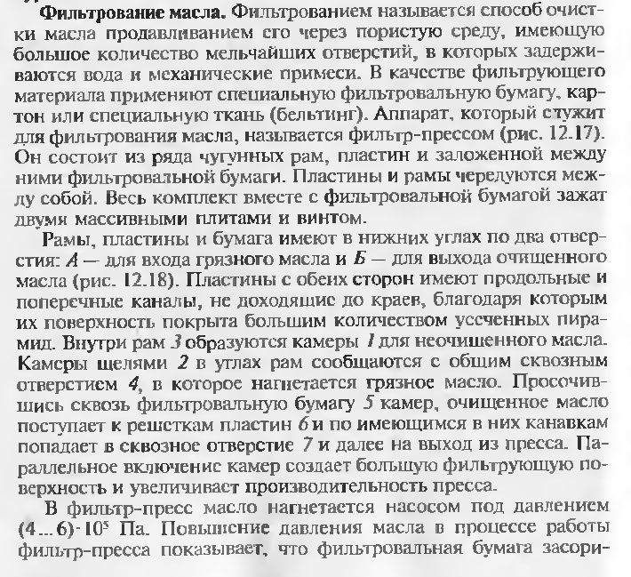
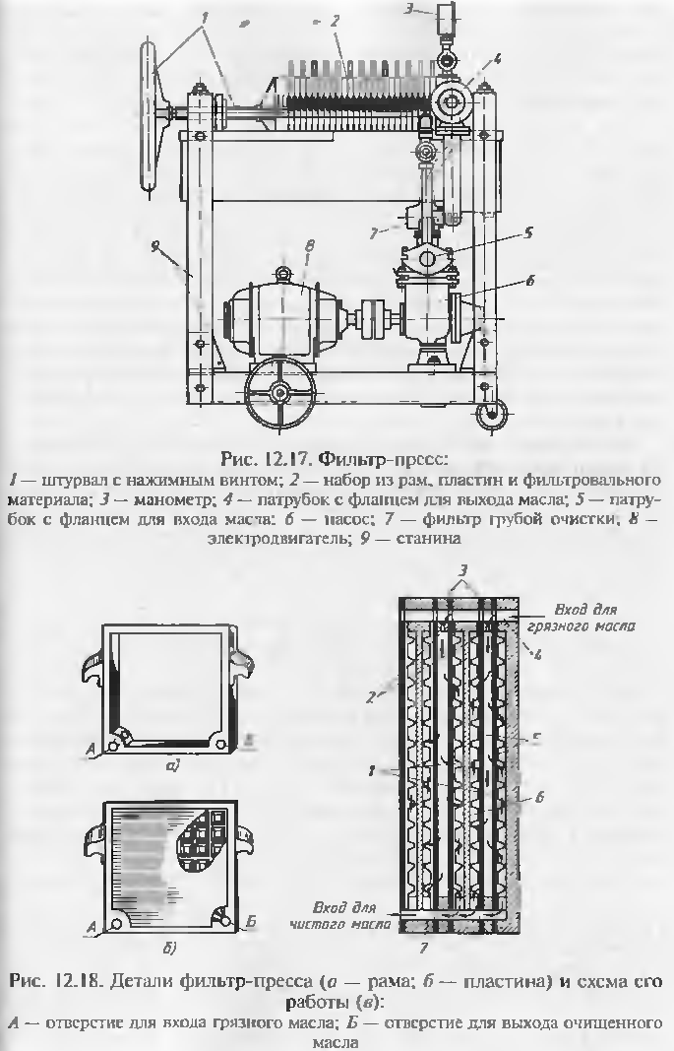
Задание: изучить установку для фильтрования трансформаторного масла и составить конспект.

